
Об утверждении натуральных норм обеспечения форменной одежды (без погон) сотрудников службы экономических расследований органов государственных доходов Республики Казахстан
Утративший силу
Приказ Министра финансов Республики Казахстан от 19 мая 2015 года № 307. Зарегистрирован в Министерстве юстиции Республики Казахстан 5 июня 2015 года № 11275. Утратил силу приказом Первого заместителя Премьер-Министра Республики Казахстан – Министра финансов Республики Казахстан от 4 апреля 2019 года № 297 (вводится в действие по истечении десяти календарных дней после дня его первого официального опубликования)
Сноска. Утратил силу приказом Первого заместителя Премьер-Министра РК – Министра финансов РК от 04.04.2019 № 297 (вводится в действие по истечении десяти календарных дней после дня его первого официального опубликования).
В соответствии с пунктом 2 статьи 69 Бюджетного кодекса Республики Казахстан от 4 декабря 2008 года ПРИКАЗЫВАЮ:
1. Утвердить прилагаемые натуральные нормы обеспечения форменной одеждой (без погон) сотрудников службы экономических расследований органов государственных доходов Республики Казахстан.
2. Комитету государственных доходов Министерства финансов Республики Казахстан (Ергожин Д.Е.) в установленном законодательством порядке обеспечить:
1) государственную регистрацию настоящего приказа в Министерстве юстиции Республики Казахстан;
2) в течение десяти календарных дней после государственной регистрации настоящего приказа его направление на официальное опубликование в периодических печатных изданиях и информационно-правовой системе "Әділет";
3) размещение настоящего приказа на интернет-ресурсе Министерства финансов Республики Казахстан.
3. Настоящий приказ вводится в действие после дня его первого официального опубликования.
Министр финансов
Республики Казахстан | Б. Султанов

Приложение
к приказу Министра финансов
Республики Казахстан
от 19 мая 2015 года № 307
Натуральные нормы обеспечения форменной одеждой (без погон)
сотрудников службы экономических расследований органов
государственных доходов Республики Казахстан
№  п/п | Наименование предметов | Единица измерения | Количество  предметов  на одного  сотрудника | Сроки  ношения  (в месяцах) | Примечание
1. Торжественная и повседневная форменная одежда (без погон)*
1. | Шляпа | Штука | 1 | 36
2. | Фуражка | Штука | 1 | 24
3. | Берет | Штука | 1 | 36
4. | Шапка-ушанка меховая | Штука | 1 | 36
5. | Куртка утепленная | Штука | 1 | 36
6. | Кашне | Штука | 1 | 36
7. | Пиджак с брюками | Комплект | 1 | 24
8. | Пиджак с юбкой | Комплект | 1 | 24
9. | Брюки | Штука | 1 | 24
10. | Юбка | Штука | 1 | 24
11. | Рубашка белого цвета с длинным рукавом | Штука | 2 | 24
12. | Рубашка белого цвета с коротким рукавом | Штука | 2 | 12
13. | Полусапоги мужские | Пара | 1 | 24
14. | Сапоги женские | Пара | 1 | 24
15. | Туфли мужские | Пара | 1 | 12
16. | Туфли женские | Пара | 1 | 12
17. | Галстук | Штука | 1 | 24
18. | Ремень | Штука | 1 | 24
19. | Жилет | Штука | 1 | 24
2. Полевая форменная одежда (без погон)*
20. | Полевая форма | Комплект | 1 | 24
21. | Ботинки с высокими берцами | Пара | 1 | 24
22. | Футболка | Штука | 1 | 12

Примечание:
* образцы форменной одежды (без погон) и знаков различия приведены в приложении к настоящим Нормам.
1. Ношение форменной одежды обязательно при исполнении служебных обязанностей.
2. Сроки ношения форменной одежды и ее элементов исчисляются со дня ее выдачи.
3. Обеспечение форменной одеждой производится за счет средств ведомства уполномоченного органов, осуществляющего функции по предупреждению, выявлению, пресечению, раскрытию и расследованию экономических и финансовых преступлений и правонарушений.
4. Ношение жилета осуществляется поверх форменной одежды, при выполнении сотрудниками службы экономических расследований органов государственных доходов Республики Казахстан оперативно-следственных мероприятии вне помещения органов государственных доходов.
5. Ношение полевой форменной одежды осуществляется сотрудниками службы экономических расследований органов государственных доходов Республики Казахстан, выполняющими свои служебные обязанности в дежурных частях и работающими со служебными собаками.
Приложение
к Натуральным нормам обеспечения
форменной одеждой (без погон)
сотрудников службы экономических
расследований органов
государственных доходов
Республики Казахстан
Образцы форменной одежды (без погон) сотрудников службы
экономических расследований органов государственных доходов
Республики Казахстан (далее – форменная одежда):
1. В комплект мужской форменной одежды входит (рисунок 1):
1) шляпа серого цвета;
2) фуражка темно-синего цвета;
3) пиджак темно – синего цвета;
4) брюки серого цвета;
5) рубашка белого цвета с длинным рукавом;
6) рубашка белого цвета с коротким рукавом;
7) галстук синего цвета в серо-голубую полоску;
8) куртка утепленная темно-синего цвета;
9) шапка-ушанка меховая темно синего цвета;
10) кашне серого цвета;
11) полусапоги утепленные черного цвета;
12) туфли черного цвета;
13) ремень черного цвета.
Рисунок 1

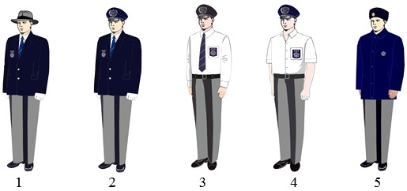

Примечание: 1 – торжественная форма, 2 – повседневная форма; 3 – летняя форма (рубашка с длинным рукавом), 4 – летняя форма (рубашка с коротким рукавом), 5 – зимняя форма.
2. В комплект женской форменной одежды входит (рисунок 2):
1) берет серого или синего цвета;
2) пиджак темно-синего цвета;
3) юбка серого цвета;
4) рубашка белого цвета с длинным рукавом;
5) рубашка белого цвета с коротким рукавом;
6) галстук синего цвета в серо-голубую полоску;
7) куртка утепленная темно-синего цвета;
8) шапка-ушанка меховая темно синего цвета;
9) кашне серого цвета;
10) сапоги утепленные, черного цвета;
11) туфли черного цвета.
Рисунок 2

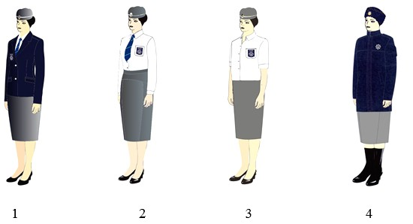

Примечание: 1 – торжественная, повседневная форма; 2 – летняя форма (рубашка с длинным рукавом), 3 – летняя форма (рубашка с коротким рукавом), 4 – зимняя форма.
3. Жилет темно – синего цвета для мужчин и женщин (рисунок 3):
Рисунок 3

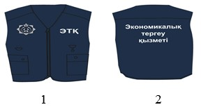

Примечание: 1 – передняя часть; 2 – спинка.
Образец полевой форменной одежды сотрудников
службы экономических расследований
органов государственных доходов Республики Казахстан
4. В комплект полевой форменной одежды для мужчин и женщин входит (рисунок 4):
1) куртка камуфлированной серой расцветки;
2) брюки камуфлированной серой расцветки;
3) кепи камуфлированной серой расцветки;
4) футболка камуфлированной серой расцветки;
5) ботинки с высокими берцами черного цвета;
Рисунок 4

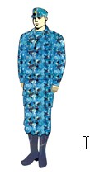

Знаки различия
5. Образец знака различия форменной одежды (без погон) сотрудников службы экономических расследований органов государственных доходов Республики Казахстан (рисунок 5):
Рисунок 5

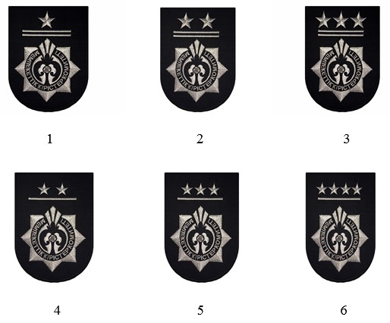

Примечание: 1, 2, 3 – старший начальствующий состав;
4, 5, 6 – средний начальствующий состав.
6. Знаками различия по специальным званиям сотрудников службы экономических расследований органов государственных доходов Республики Казахстан является шеврон.
На шевроне старшего начальствующего состава звезды размером 20 мм располагаются:
1) квалификационный класс 3 категории - 1 звезда;
2) квалификационный класс 2 категории - 2 звезды;
3) квалификационный класс 1 категории - 3 звезды.
На шевроне среднего начальствующего состава звезды размером 13 мм располагаются:
1) квалификационный класс 6 категории - 2 звезды;
2) квалификационный класс 5 категории - 3 звезды;
3) квалификационный класс 4 категории - 4 звезды.

© 2012. РГП на ПХВ «Институт законодательства и правовой информации Республики Казахстан» Министерства юстиции Республики Казахстан

